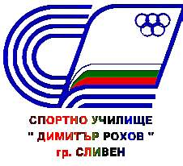
СПОРТНО УЧИЛИЩЕ „ ДИМИТЪР РОХОВ” – СЛИВЕН

гр. Сливен, ул. "Бургаско шосе" № 2, 044/66-77-98, sport_sliven@abv.bg

Вх. № ………/…………..
ДО
ДИРЕКТОРА НА
СУ „ Димитър Рохов“
гр. Сливен

З А Я В Л Е Н И Е
за издаване на дубликат на
………………………………………….…………..…………………..…………..
вид документ (удостоверение, свидетелство, диплома)
от …………………..………………………..…….…………………………………………..
име, презиме, фамилия
завършил ………………………………………….………………………………………….
клас, етап, степен на образование
…………………………………………………………………………………………………
профил, професия, специалност
през учебната ……….…./……………….. година в …………………………………….. ……………………………………………………………………………….…………..…..
вид, наименование и местонахождение на институцията
………………………………………………………………………..…….….………………
Издаването на документа се налага поради следните причини: ………….………………
………………………………………………………………………………………………….
Приложени документи:
…………………………….…………………………………………………………………..
…………………………………………………………………………………………….......
За контакти: телефон …………………., е-mail …………………………………………….
Пълномощно № …………………………………………..……………………………………
на ……………………………………………………………………………………………….
име, презиме, фамилия

Дата: …………………. Подпис:………………….
гр./с…………………….. Име, фамилия …………………………

